Домашнее задание по сольфеджио 7 класс от 20.09, 22.09.2022

- Повторить характерные интервалы (ув.2, ум.7, ув.5, ум.4), их строение и разрешение

- Выполнить данное задание в тетради

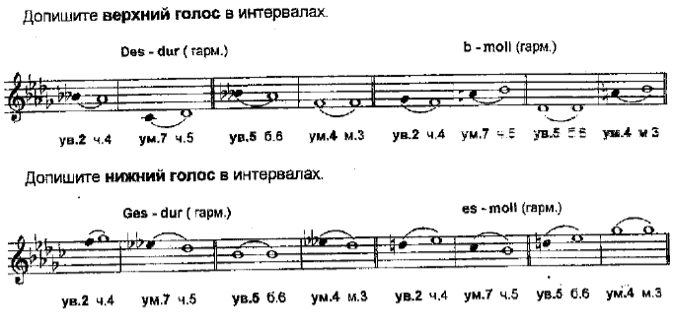

- Спеть построенные в тональности интервалы с разрешением вместе с инструментом

Дорогие ребята и родители!
По всем вопросам (непонятная тема, трудности с домашним заданием и др.) можно и нужно писать мне на почту darsert.solf@gmail.com

